BEST PRACTICE TO TRANSPORT

Purpose:
Maersk is committed to ensuring the overall safety of maritime transportation. Therefore, we have created this easy reference document as a step-by-step guide to book certain commodities, which is intended to support the safety of our crew at sea and shoreside, as well as safety of cargo, environment, vessels, and facilities. This Best Practice gives you the needed guidance on correct stuffing.

目的：
Maerskは海上輸送の安全確保に全力を尽くしています。 そのため、海上および陸上勤務の乗組員の安全、貨物、環境、船舶、施設の安全を確保することを目的として、特定の貨物を予約するためのわかりやすい参考資料を作成しました。 このガイドでは、正しい積み込みに関する必要な指針を示しています。

Commodity:

Steel Plates > 2.0 mt / plate or bundle
Steel Slabs > 2.0 mt / slab or bundle
Steel Sheets > 2.0 mt / bundle

品目：
Steel Plates > 1枚あたり2.0トン以上、または1束あたり2.0トン以上
Steel Slabs > 1枚あたり2.0トン以上、または1束あたり2.0トン以上
Steel Sheets > 1束あたり2.0トン以上

Maersk.com commodity description:

Steel & other metal Coils, Sheets, Pipes, Bars, Tube articles with per unit weight more than 2 tons

Maersk.comの品目：
Steel & other metal Coils, Sheets, Pipes, Bars, Tube articles with per unit weight more than 2 tons

Booking via other channels

002317 Steel & other metal Coils, Sheets, Pipes, Bars, Tube articles with per unit weight more than 2 tons

他のサイトからのブッキング

002317 Steel & other metal Coils, Sheets, Pipes, Bars, Tube articles with per unit weight more than 2 tons
Description and Definition:
Steel Plates and Slabs falls under the category of High Density commodity, as the weight is relatively high compared to cargo volume. This condition requires special handling and stuffing.

説明と定義：
Steel Plates, Slabsおよび Sheetsは、容積に対して重量が比較的重いため、高密度貨物というカテゴリーに分類されます。 この特性により、特別な取り扱いおよび梱包が必要となります。

Synonyms:
Road Plates, Iron Mats, Metal Plates, Construction Plates, Iron Plates

類似品:
Road Plates, Iron Mats, Metal Plates, Construction Plates, Iron Plates

Risk:
Steel Plates represents a high risk of damage to our equipment and subsequently injury/fatality to persons onboard and ashore. This Best Practice sets out to guide on safe loading and securing within standard containers to ensure it is within the limitations of the equipment.
The highest risk is that the plates/slabs are not secured for movement and exit the unit through side-, end- wall or door-end.

主なリスク：
Steel Plates, Slabsおよび Sheetsの輸送は、コンテナに損傷を与えるリスクが高く、船内および陸上の乗組員に怪我や死亡事故を引き起こす可能性があるため、安全な積み込方法についての指針を定めています。
最もリスクが高いのは、プレートやスラブが固定されていない状態で移動し、側面、端壁、ドア端からコンテナ外へ出てしまうことです。

Stuffing Q&A:

Stuffingに関するQ&A：

Q1. What Transportation Unit can be used?
A1. We accept this cargo in standard 20” dry containers and Flatracks.

Q1. どの輸送用コンテナを使用できますか？
A1. 20ftと40 Flat Rackでの輸送が可能です。

Q2. What Transportation Unit cannot be used?
A2. Non-operating reefers, Refrigerated units, 40” and 45” standard dry or HC.
Q2. 輸送コンテナのうち、使用できないものはありますか？
A2. Non-operating reeferまたはReefer、45ft DryとHigh Cubeです。

Q3. How does the container have to be stuffed?
A3. Cargo shall be stuffed in accordance with CTU code. This includes securing for tipping and sliding in
longitudinal and transverse direction. Forces towards side- and end-wall shall be distributed evenly
throughout the full length/width.
Forces towards door-end shall be arrested by a bulkhead/barrier anchored in the corner posts.
To avoid that allowable point is exceeded, Maersk has chosen a simplified approach as given below in
Stuffing Instructions.

Q3. コンテナにどのように積み込むべきですか？
A3. 貨物はCTU codeに従って積み込む必要があります。 これには、縦方向および横方向の転倒防止策と滑り止め対策が含まれます。 側面および端壁にかかる力は、長さおよび幅全体に均等に分散させるものとします。 扉端にかかる力は、コーナーポストに固定された隔壁/バリアによって受け止めるものとし、許容値を超えてはいけません。

Q4. Can dunnage bags be used for securing?
A4. Maersk have decided NOT to accept dunnage bags due to the variety of application and quality of dunnage bags.
An exemption of this restriction might be applied for.

Q4. ダンネージバッグは固定用として使用できますか？
A4. ダンネージバッグの用途や品質にはばらつきがあるため、Maerskではダンネージバッグの使用を認めておりません。

Mandatory Documentation:
After booking, customers will receive a request for documentation that shows the following:
- Plate/slab(s) weight and dimension.
- Stuffing methodology.
- Plate/Slab(s) weight are distributed on sufficient bedding to avoid exceeding point load.
- Sufficient securing for longitudinal and transverse movements.
- Plate/Slab(s) are prevented from tipping.
- Plate/Slab(s) are lifted from floorboards.
- Forces towards door end is arrested in corner post by a bulkhead

必要事項：
ブッキング後、お客様には以下の内容が記載された書類（Maerskの書式）をご提出いただきます。
· Steel Plates, Slabsおよび Sheetsの重量と寸法（メールでお知らせください）
· 積み込み方法
· Steel Plates, Slabsおよび Sheetsの重量が一点荷重を超えないよう適正な敷き詰め材の上に分散すること
· 縦方向および横方向の動きを阻止するよう十分に固定すること
· Steel Plates, Slabsおよび Sheetsが転倒しないよう固定すること
· Steel Plates, Slabsおよび Sheetsがコンテナの床に触れていないこと
· コンテナドアへの動きを阻止するために、バルクヘッドを取り付けること

Stuffing Instructions:
To avoid that allowable point load are exceeded, bedding timber under the cargo is an absolute must. This can be calculated on a case-by-case basis, but to simplify, MAERSK have following standards for bedding:

All steel plates/slabs, regardless of weight and dimensions, shall be bedded on;

積み込み方法：
許容点荷重を超過しないために、重量や寸法に関わらずすべての貨物の下に敷き詰め材が必須です。
許容点荷重は状況に応じて算出されます。

5 pieces of 100 x 100 mm wood, with length exceeding the plates of 30cm in each end.
Or
4 pieces of 150 x 150 mm wood, with length exceeding the plates of 30cm in each end.

100 x 100 mm の木材を5本で、両端が30cmずつ超える長さのもの。
または
150 x 150 mm の木材を4本で、両端が30cmずつ超える長さのもの。
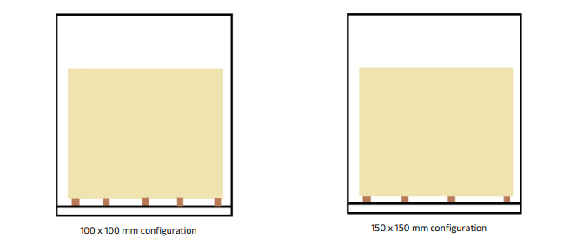
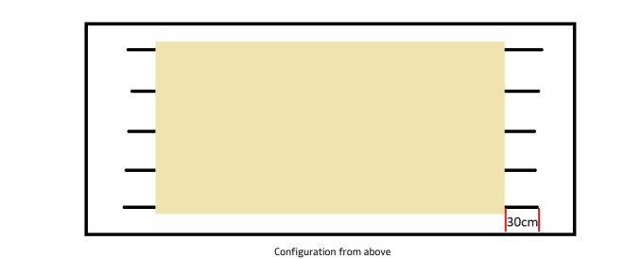
To avoid that the plates/slabs slide in transverse and longitudinal direction, it needs to be secured by wooden bracing.
With reference to CTU Code, the weight needs to be distributed throughout the full length of side- and end walls.

Bracing needs to be applied at full height of the cargo.
Bracing needs to be applied with wood, being minimum 100 x 100 mm dimensions.
Compression members to be minimum 4 pcs in total for each sidewall, and 2 for end-wall.

Steel Plates, Slabsおよび Sheetsが横方向や縦方向にずれるのを防ぐため、木製の補強材（ブレース）で固定する必要があります。
CTU codeに従って、側面と端壁の縦方向に重量を均等に分散させる必要があります。

補強材は貨物の全高にわたって適用する必要があります。
補強材は最低寸法が 100 x 100 mm の木材で適用する必要があります。
圧縮部材は、各側壁につき合計4箇所以上、端壁につき2箇所以上とします。

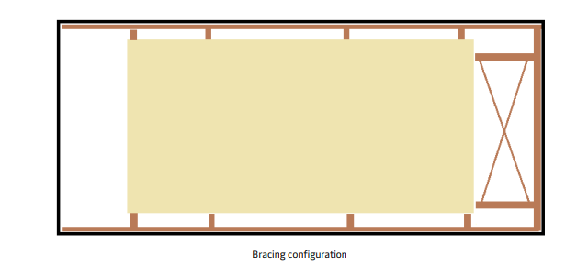

A bulkhead needs to be inserted towards the doors, with the purpose of having the corner-posts to absorb the forces.
Bulkhead can either be inserted in between the recess in cornerposts and supported by compression members or constructed as V-shape towards same recess.

コーナーポストにかかる力が集中するのを防ぐため、扉に向かって隔壁を補強する必要があります。
隔壁は、コーナーポストのくぼみの間に挿入し、圧縮部材で支えるか、同じくぼみに向かってV字型に
設置します。

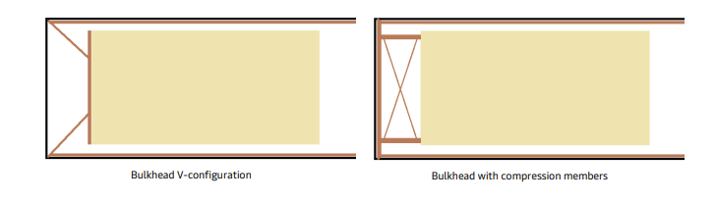
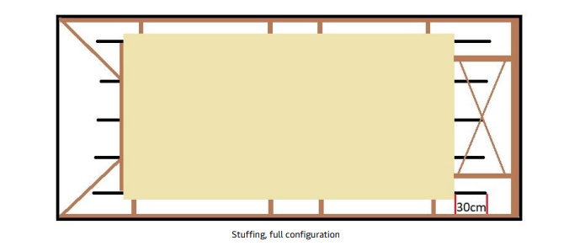

Links to Additional Information & Industry Standards:

参考情報リンク:
Code of Practice for Packing of Cargo Transport Units (CTU Code)
Informative Material Related to the IMO/ILO/UNECE Code Of Practice For Packing Of Cargo Transport Units (CTU Code)
CINS / TT Club Transport of Coiled Materials in Containers

Latest update – 25-07-2024

